**ACR**

Azure Container Registry es un servicio de Microsoft Azure que permite almacenar, administrar y desplegar imágenes de contenedores. Una imagen de contenedor es un paquete de software que incluye todo lo necesario para ejecutar una aplicación en un contenedor, como el código de la aplicación, las dependencias y las bibliotecas necesarias.

Azure Container Registry permite almacenar imágenes de contenedores en un repositorio privado seguro en la nube. Puede utilizar Azure Container Registry para administrar y actualizar imágenes de contenedores, y desplegar esas imágenes a diferentes entornos de Azure, como Azure Kubernetes Service o Azure Web Apps for Containers.

Azure Container Registry también le ofrece opciones de replicación y escalado para proteger y gestionar el rendimiento de su repositorio de imágenes de contenedores. Además, puede integrar Azure Container Registry con otras herramientas y servicios de Azure, como Azure DevOps, para facilitar el proceso de desarrollo e implementación de contenedores.



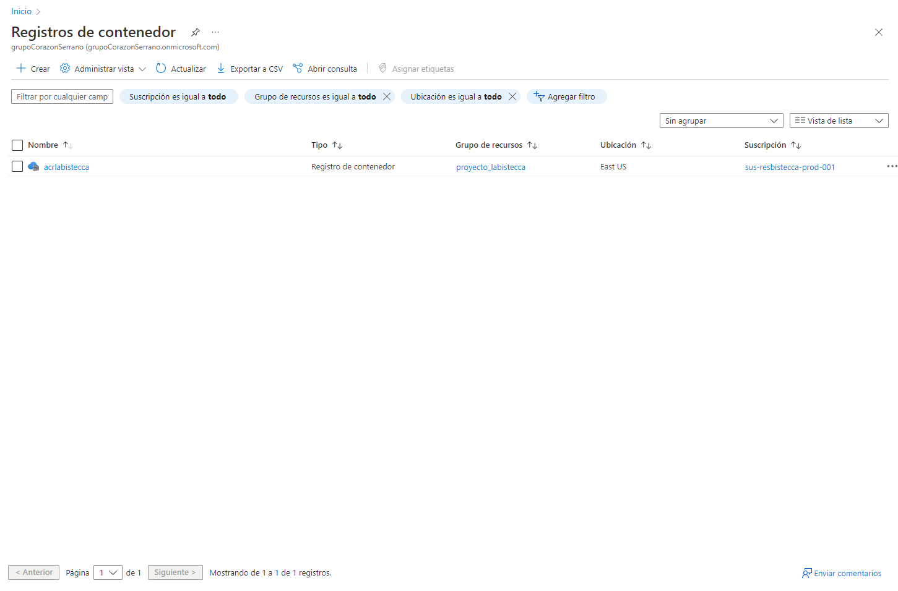

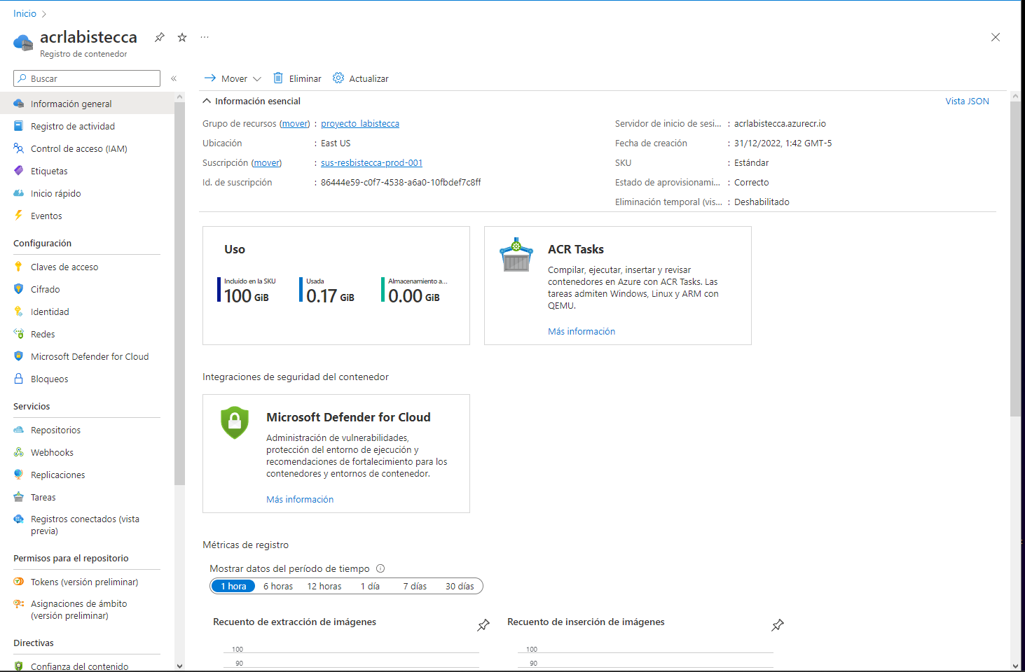

Aquí, el repositorio que contiene la imagen docker del proyecto es “proyectolb”

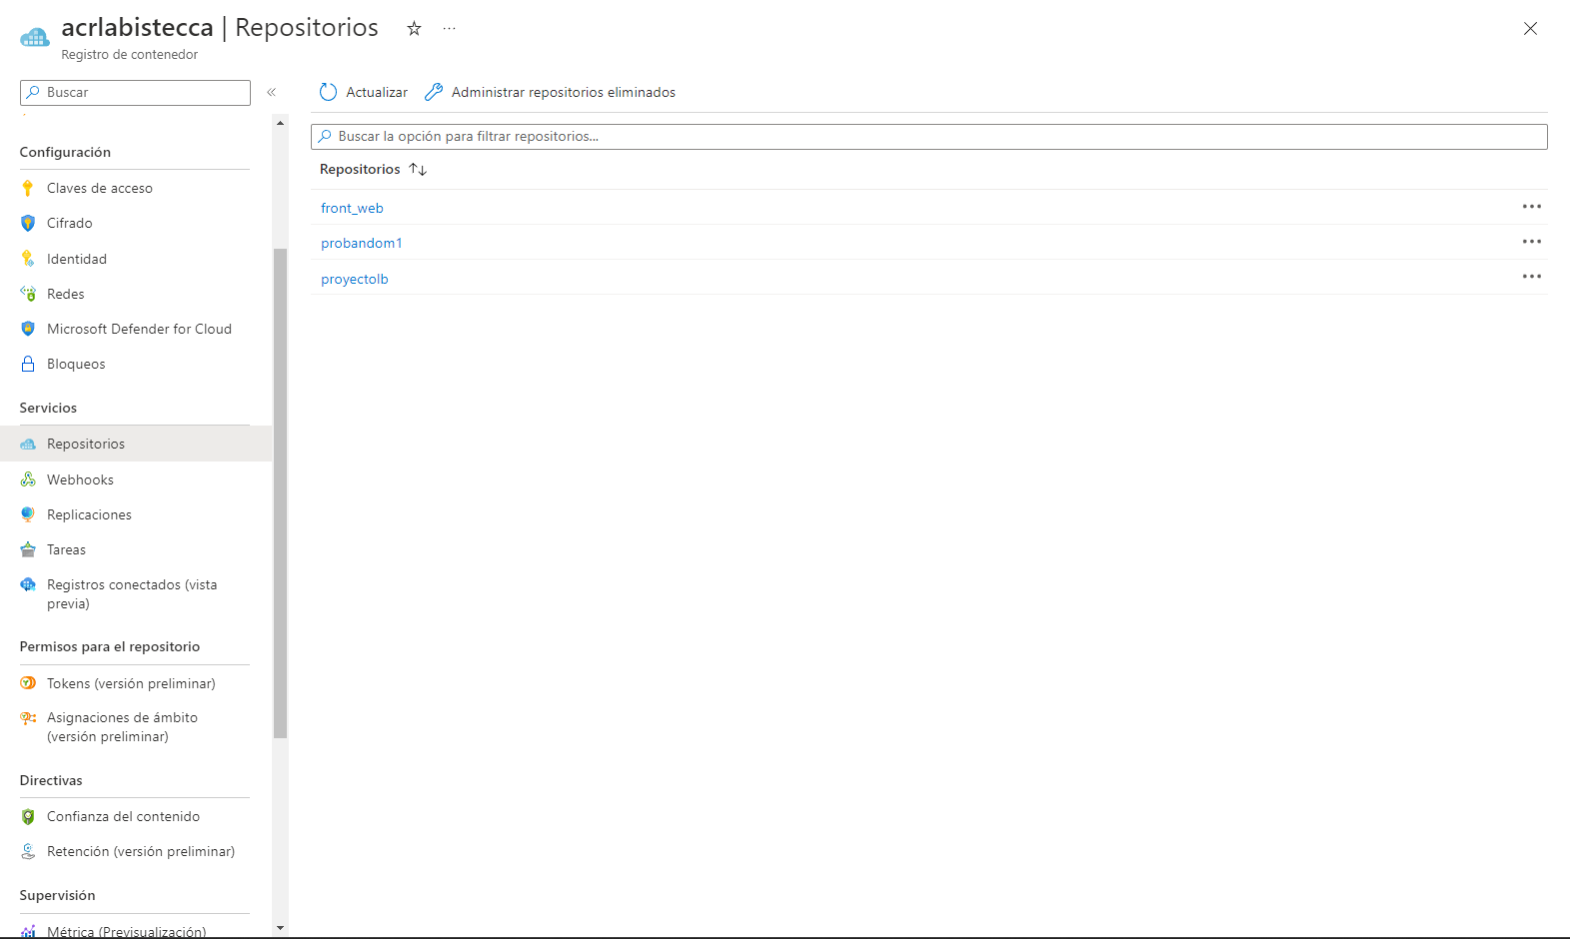

Se visualiza la fecha de cuando se hizo el último push.

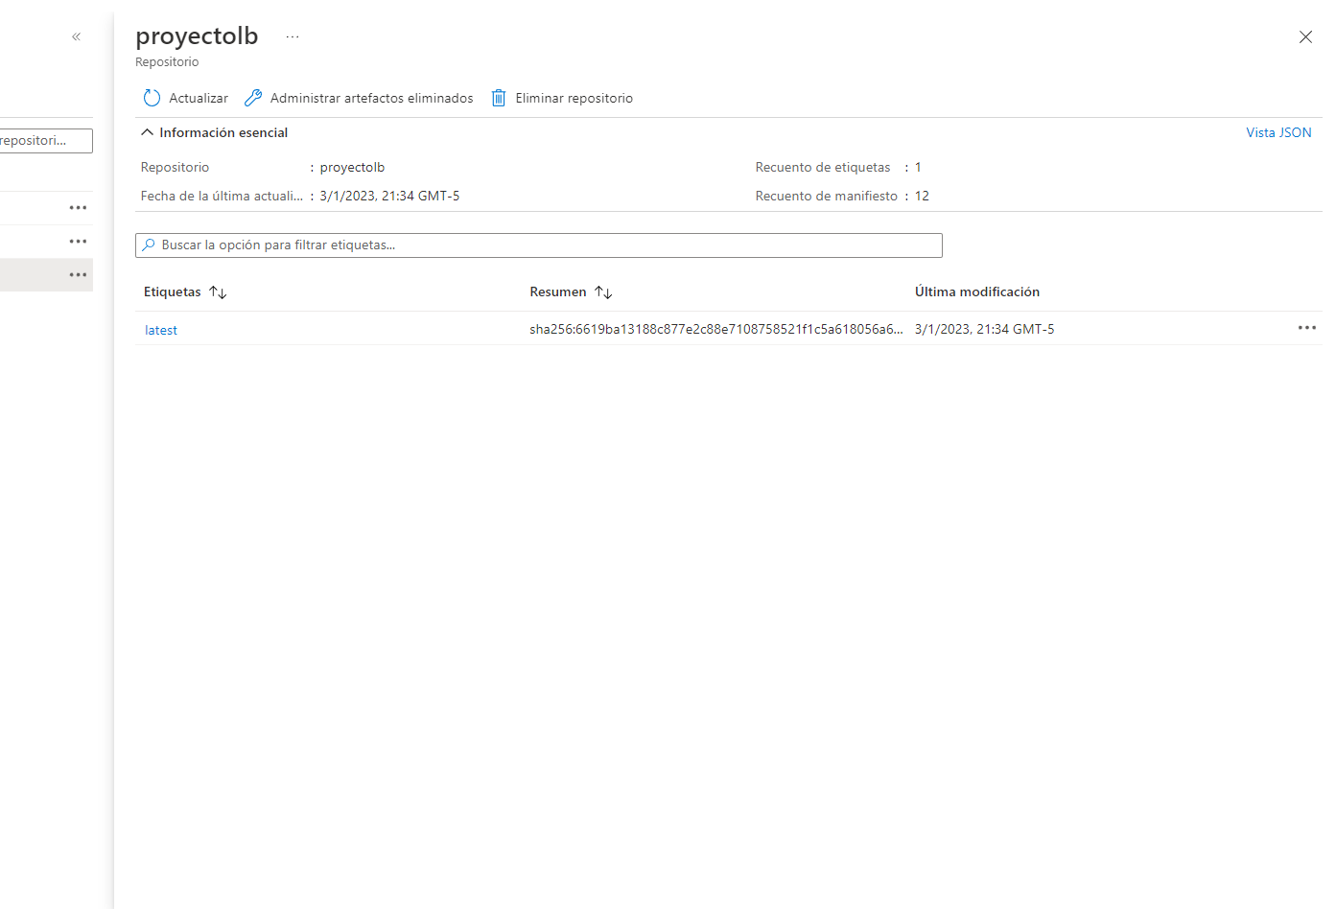

**¿Cómo subir nuestra imagen docker al ACR?**

Los comandos utilizados para subir nuestra imagen docker a nuestro repositorio son los siguientes:

* docker login acrlabistecca.azurecr.io

Una vez hecho esto nos pedirá nuestra clave de acceso:  
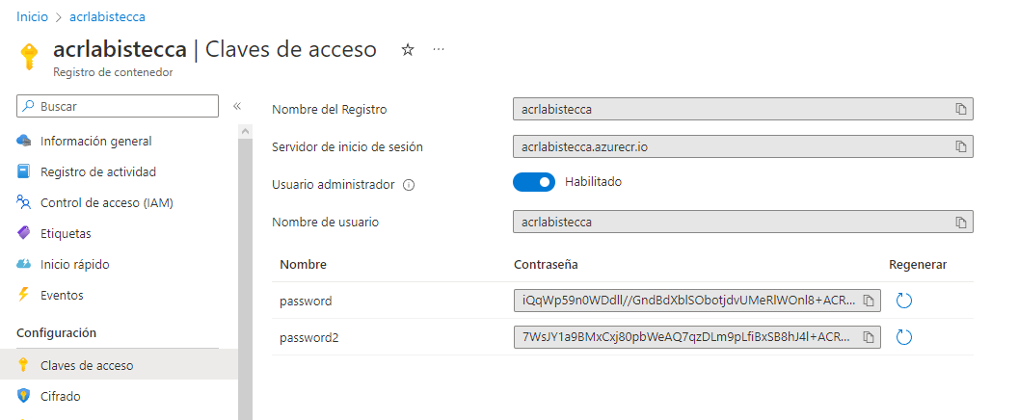

* docker build -t acrlabistecca/proyectolb:v1 .
* docker tag acrlabistecca/proyectolb:v1 acrlabistecca.azurecr.io/proyectolb
* docker push acrlabistecca.azurecr.io/proyectolb